# 使用

1. 保证目录内有四个文件：t0_v3.py,web_code_lan.txt,wmap.txt,lmap.txt
2. 将正确的Ui配置文档（config_开头的文件夹，内含excel和图片）放在该目录下。
3. 打开cmd，运行python t0_v3.py命令
4. 查看日志，和生成结果（在result_开头的文件夹内）

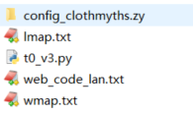

# 检查UI配置文档

1. **文件夹命名：**
   1. Config_(网站名)，如config_chicme
   2. 网站名目录在wmap.txt下
      1. 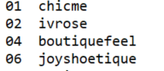
   3. 带下划线_的网站名需要把下划线替换成英文句号.
      1. 如该网站的文件夹名为：
2. **文件夹内格式：**
   1. 图片和excel在同一目录下
   2. Excel文件名为config.xlxs

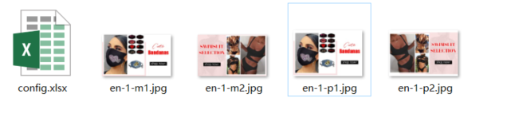

1. **图片命名格式：**
   1. (语言)-(板块序号)-(平台).(图片格式)
      1. 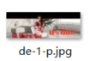
   2. 如果是双图或多图板块则为：(语言)-(板块序号)-(平台)(图片序号).(图片格式)
      1. 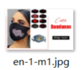
2. **Config.xlxs格式**
   1. 表头：
      1. 

# 常见问题

* 1. 如果目标是M1316首页，平台需要把pc或ms改为pc1316或ms1316
  2. 多图板块，图片命名出错，如：en-1-m2写成en-2-m
  3. 待补充